Konfiguration- Mobilt schema Timecare för iphone

Capio Geriatrik Nacka AB

Revisionshistorik
Datum | Version | Beskrivning | Författare

Dokumentet ska vara ett levande dokument som kompletteras / ändras allt eftersom det sker förändringar.

Granskningshistorik
Datum | Version | Granskare | Kommentar
2015-03-30 | 1.0 | Malin weiman

Innehållsförteckning
1. Krav 3
2. Konfiguration 3
3. FAQ 7

Krav
Iphone Se till telefon är uppdaterad med senaste version.

Konfiguration

Surfa in på timecare via din Iphone https://cgntimecare.capio.se ange ditt användarnamn
Exmpel: nordc\ncmikros samt lösenord.
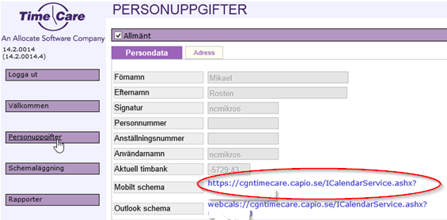

Kopiera den inringade adressen hela adressen.

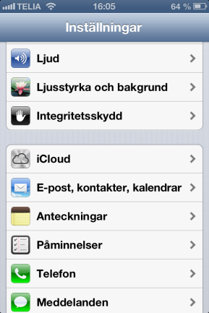
Välj ”Inställningar -> E-post,kontakter, kalender”.

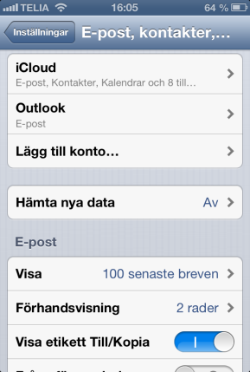

Välj ”Lägg till nytt konto”.

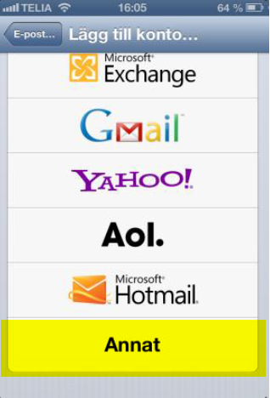
Välj längst ner ”Annat”.

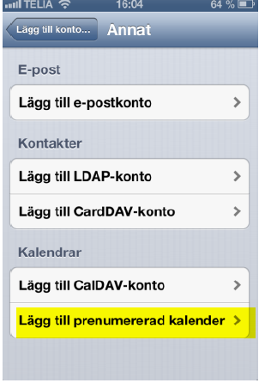
Välj längst ner ”Lägg till prenumererad kalender”

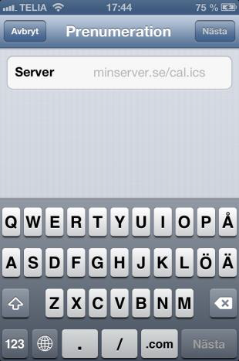
Klistra in länk som du kopiera i början av manualen i fältet ”Server” och tryck ”Nästa”.

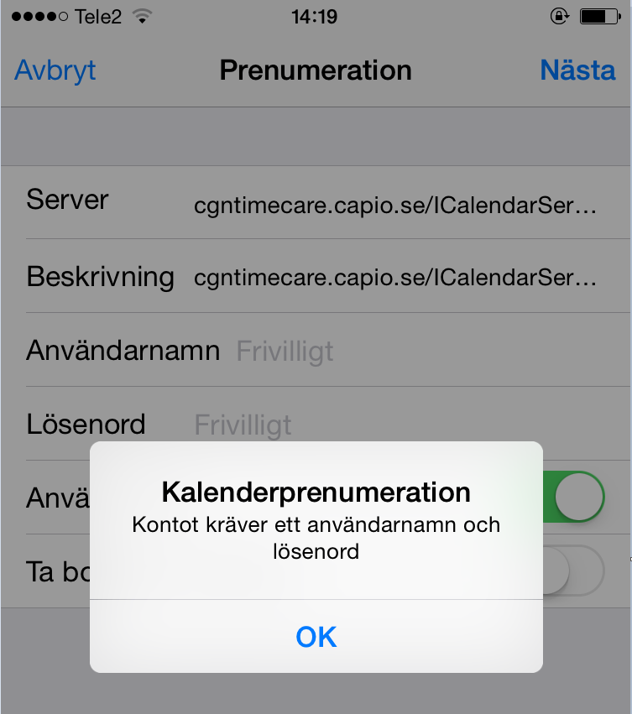
Välj OK

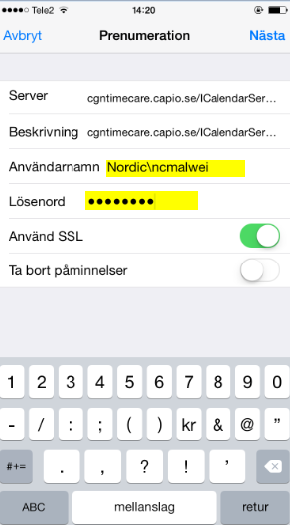
Fyll i ditt användarnamn samt lösenord
Välj nästa
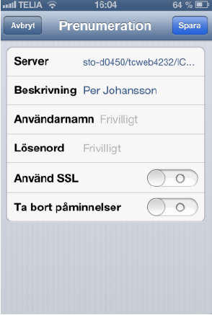
Tryck på Spara
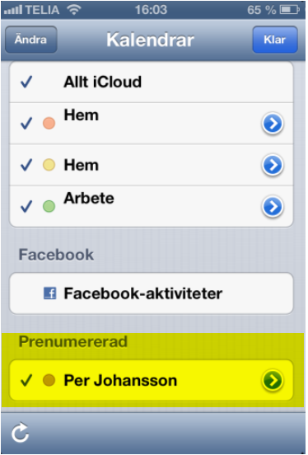

Syns inte informationen tryck då på knappen ”Kalendrar” upp i vänstra hörnet och rulla ner till slutet och se till att under rubriken ”Prenumerationer” att kalendern (med ditt namn) har en bock framför sig.

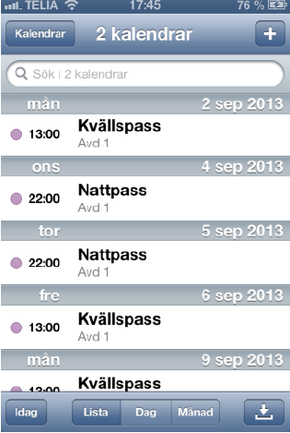
Nu ska man kunna se sitt schema i telefonen när man öppnar ”Kalender”-appen i mobiltelefonen.

FAQ
n/a

